VEGLYSNORM

Utbygging og overtakelse av offentlig vegbelysning

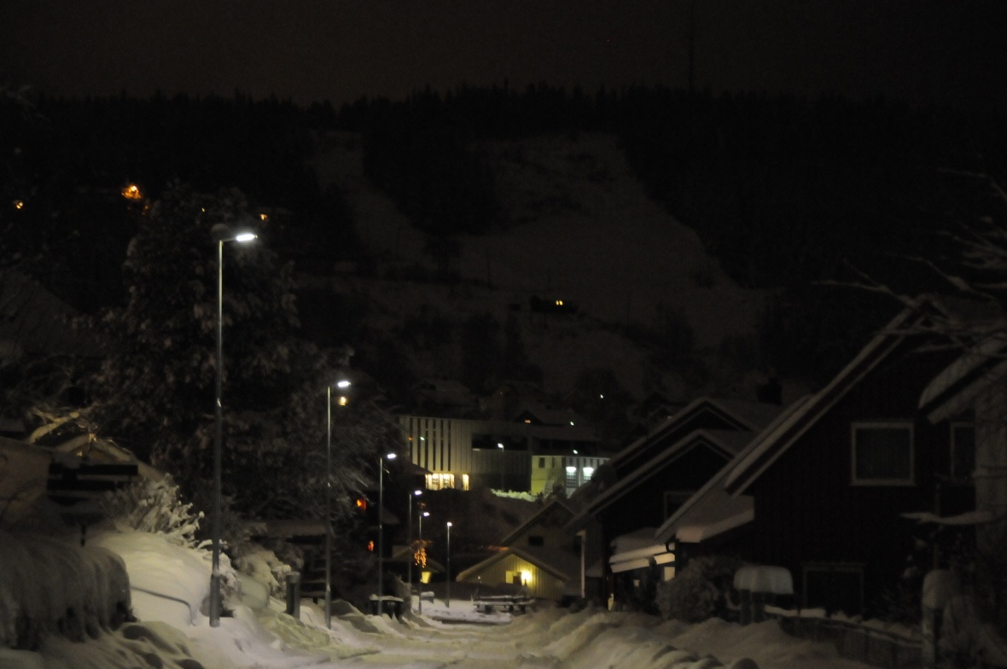

INNHOLD
1. Innledning
  - Generelt
  - Målsetting

2. Planer og prosjektering
2.1 Generelt
2.2 Kompetanse
2.3 Planer, tegninger, beskrivelse
2.4 Godkjenning av planer
2.5 Utbyggingsavtaler

3. Utforming av veglysanlegg
3.1 Generelt
3.2 Estetikk
3.3 Miljø
3.4 Lystekniske krav
3.5 Elektrotekniske krav
3.6 Tekniske krav
3.6.1 Lysmaster
3.6.2 Fundamentering
3.6.3 Armaturer
3.6.4 Lyskilder
3.6.5 Kabler
3.6.6 Grøfter
    - Sikringsinnsats
    - Styreskap
3.6.9 Jording
3.6.10 Plassering av utstyr og installasjoner
3.6.11 Utbedring av eksisterende anlegg

4. Utførelse og tilsyn
4.1 Generelt
4.2 Godkjenning og tillatelser
4.3 Kontroll og tilsyn
4.4 Prøving
4.5 Igangsetting for normal drift

5. Overtakelse og sluttdokumentasjon
5.1 Generelt
5.2 Midlertidig overtakelse
5.3 Krav til ”som bygget” dokumentasjon
5.4 Krav til FDV-dokumentasjon
5.5 Ferdigbefaring
5.6 Overtakelsesforretning

- Innledning

1.1 Generelt
Veglysnormen er retningsgivende for alle som planlegger og utfører arbeid på eksisterende veglysanlegg tilhørende Steinkjer kommune, både planlegging, godkjenning og utførelse av nyanlegg som kan overtas av kommunen for videre drift og vedlikehold.
Der det i veglysnormen henvises til forskrifter, publikasjoner, håndbøker, normer, standarder eller lignende skal dette forstås som den til enhver tid gjeldende revisjon.
Normen skal sikre veglysanlegg med god nok standard på materiell og utførelse, slik at anleggene blir driftssikre i mange år.

1.2 Målsetting
Vegbelysning er i første rekke motivert ut i fra hensynet til trafikksikkerhet, men det legges
også vekt på trafikkavvikling, estetikk og trivsel. God belysning reduserer faren for ulykker.
Belysningen skal medvirke til at trafikantene får tilstrekkelig synsinformasjon i mørket
angående fotgjengere, syklister, andre kjøretøyers plassering og fart på vegen, farlige
hindringer, gangfelt, vegkryss, vegens linjeføring, skilting, oppmerking og lignende.
Godt og funksjonelt veglys gir økt trafikksikkerhet, trivsel og trygghet.

- Planer og godkjenning

2.1 Generelt
Alle arbeider på eksisterende kommunale veglysanlegg eller veglysanlegg som kan overtas av kommunen skal planlegges og prosjekteres i henhold til denne normen.

2.2 Kompetanse
Prosjektering av veglysanlegg skal gjennomføres av firma/person med tilstrekkelig utdannelse og kompetanse, og som kan vise til referanser fra tilsvarende arbeid. Den som prosjekterer den elektrotekniske delen av anlegget skal være registrert hos Direktoratet for samfunnssikkerhet og beredskap (DSB) i det aktuelle virksomhetsområde.

2.3 Planer, tegninger, beskrivelse
Ved prosjektering av et veglysanlegg skal minst følgende oppgaver utføres:
- Utarbeide belysningsplan basert på tilgjengelig kartgrunnlag, veg-geometri og prosessbeskrivelse.
- Vurdere estetikk og funksjonalitet ved linjeføring, lysfordeling, master og armaturer.
- Utføre lysberegninger i henhold til NS-EN 13201-3 Vegbelysning. Del 3: Beregning av ytelse.
- Utarbeide en FEBDOK-beregning eller tilsvarende.
- Utarbeide KAR-analyse (Kompleksitet, Arbeidsomfang, Risiko) for elektriske anlegg i henhold til gjeldende regelverk.

Fullstendige planer med tegninger, nødvendige beregninger, spesifikasjoner og beskrivelser skal innsendes til kommunen for godkjennelse. Materialet skal normalt minimum omfatte:
- I-tegninger (kabelplan) som minimum skal inneholde:
- Tegninger for kabeltraseer og rør/grøftetverrsnitt. På grøftesnittet skal det
være vist grøftebredde, fundamentering av rør, masser i ledningsfundament,
sidefylling, beskyttelseslag, gjenfyllingssone og eventuell fiberduk.
- N-tegninger (belysningsplan) som minimum skal inneholde:
- Plantegning i målestokk M 1:500.
- detaljplaner i målestokk 1:50.
De skal vise nye og eksisterende master/lyspunktgrøfter, kabeltraseer, eventuelle
ledingstraseer, matepunkter, tennpunkter, tilknytningspunkter, fordelingsskap,
koblingsskjema, strømretning, trekkekummer, jording etc.

- Tilhørende spesifikasjoner på materiell, herunder materiale, behandling, farge og kvalitet på rør, kabler, fundamenter, master og armaturer med mer.
- Dokumentasjon av tilknytningspunkt til eksisterende veglysanlegg.
- Lysberegninger.
- Kortslutningsberegninger.
- Kabelplaner.
- Merking etter de til enhver tid gjeldende kommunale prosedyrer og bestemmelser fra DSB.
- Kumtegninger (for trekkekummer) utarbeides i målestokk normalt 1:20 eller 1:50, avhengig av detaljeringsgrad. For hver trekkekum utarbeides kumtegning (plan og snitt) som viser trekkerør, rørdeler, type rørskjøter og lignende. På kumtegningen eller som egen liste skal det være utarbeidet stykkliste med nødvendig spesifikasjon.
- Stikningsdata. Koordinater (Euref) for hver mast, retningsendringer på kabel-/trekkerørtraseer, kabelkummer, matepunkt, fordelingsskap og tennpunkt. Koordinatlisten over innmålte punkter skal inneholde nummerering som refereres til veglystegningen.
- Samsvarserklæring for prosjektering

All dokumentasjon i forbindelse med prosjektering og beregning skal foreligge på
elektronisk format lesbart i Microsoft system (MS). Tegninger skal foreligge i AutoCAD
eller et format AutoCAD kan lese.

Beskrivelsen består av en standard arbeidsbeskrivelse og en spesiell arbeidsbeskrivelse
(jfr NS 3420 og statens vegvesens håndbøker 025 og 026). Kravspesifikasjonen skal
inneholde en beskrivelse av de tjenester som skal utføres og hvilke krav som stilles til
kvalitet.

2.4 Godkjenning av planer
Belysningsplanene skal godkjennes av kommunen. Ved mindre anmerkninger vil disse bli gjort gjeldende ved følgeskriv. Ved større anmerkninger kan det forlanges nye korrigerte planer.

Før gravearbeider igangsettes skal det sendes søknad jfr. samordnet gravemeldingstjeneste i kommunen. Gravemeldingstjenesten i Geomatikk AS gir også informasjon om de ulike kabel- og ledningsnettene til Steinkjer kommune i tillegg til Telenor, Canal Digital, NTE Nett og NTE Marked.

2.5 Utbyggingsavtaler
Nødvendig offentlig vegbelysning er utbyggerens ansvar. Med offentlig veglys menes all belysning av areal regulert til offentlig veg- og parkformål. Utbyggeren bærer kostnadene ved etablering av dette, både på permanent basis og i forbindelse med provisorisk omlegging i anleggsperioden, samt nødvendige omlegginger/utbedringer av eksisterende veglys.

All frakobling og demontering på eksisterende anlegg samt tilkobling mellom nytt og eksisterende anlegg skal gjøres av kommunens avtalepart for drift/vedlikehold.
Utbyggeren står ansvarlig for anleggsområdet inntil veglyset er ferdigbygget og overtatt av kommunen. Når et utbyggingsprosjekt initierer oppgradering av nettstasjon, skal samtidig gatelysskapet flyttes ut av nettstasjonen. Omfanget av omlegginger/utbedringer kan avklares gjennom et møte i forkant av utbyggingsavtalen. Planlegging, utforming, godkjenning, overtakelse og dokumentasjon skal skje i henhold til disse retningslinjene.

- Utforming av veglysanlegg

3.1 Generelt
Trafikksikkerhetsmessige hensyn er normalt dimensjonerende for vegbelysningen, men hensyn til allmenn trygghet, trivsel, miljø og estetisk tilpasning til omgivelse vektlegges. Anlegget skal utformes med tanke på optimal energieffektiv drift.

Følgende faktorer er avgjørende for anleggets belysningskvalitet:
- Lyskilde: lampetype og lysutbytte (lumen, ikke effekt!)
- Armatur: lysfordeling og virkningsgrad
- Geometri: armaturplassering og vegbredde
- Vegdekke: refleksjonsegenskaper (luminans)

3.2 Estetikk
Utendørsbelysningens utforming og karakter kan være med på å gi områder identitet. Lysanleggene skal i størst mulig grad harmonisere med omgivelsene. En skal også huske på at anleggene er synlige på dagtid.

3.3 Miljø
Det vektlegges at valg av materialer og utførelse av anleggsarbeider skjer etter miljømessige kriterier. Håndtering av eventuelle miljøskadelige anleggsdeler skal følge de til enhver tid gjeldende offentlige pålegg og retningslinjer. Materiell som ikke kan gjenbrukes skal leveres til godkjente mottaksstasjoner for slikt avfall.

3.4 Lystekniske krav
Krav til belysning på nye veger og utformingskrav til belysningsanleggene er gitt i håndbok 017 ”Veg- og gateutforming”. Vegnormalens krav til lysnivå (luminansnivå gitt i cd/m2) skal normalt gjelde for det kommunale vegnettet i Steinkjer. Kravene til lysnivå og lyskvalitet avhenger av type trafikkareal som atkomstveg, hovedveg mv.

Ved planleggingen skal blendingskontroll, begrensning av lysforurensning og miljøhensyn
vektlegges ved valg av mastehøyde og armatur.
I sentrum skal belysningen sees i forhold til annen belysning i sentrum (sekundærbelysning).

Ved alle veglysanlegg skal det tas hensyn til ENØK og LCC.

Øvrige lystekniske krav er følgende:
- NS-EN 13201-2 Vegbelysning. Del 2: Ytelseskrav.
- NS-EN 13201-3 Vegbelysning. Del 3: Beregning av ytelse.
- NS-EN 13201-4 Vegbelysning. Del 4: Metoder for måling av belysningens ytelse
- NEK EN 60929 Vekselstrøms elektronisk forkoblingsutstyr for lysrør. Ytelseskrav.
- NEK EN 62035 Utladningslamper (unntatt lysrør). Sikkerhetsspesifikasjoner.
- Publikasjon nr 358 1989 fra ENFO. Vegbelysning, planlegging, anlegg og drift.
- Statens vegvesen håndbok 264. Teknisk planlegging av veg- og gatebelysning.
- Statens vegvesen håndbok 237. Veg og gatelys.

3.5 Elektrotekniske krav
Veglys er i første rekke en elektroteknisk installasjon, og det er en rekke elektriske
forskrifter og krav som må følges.

Den som prosjekterer den elektrotekniske delen av anlegget skal være registrert hos
Direktoratet for samfunnssikkerhet og beredskap (DSB) i det aktuelle virkeområdet.

For veglysanlegg bygget som kabelanlegg gjelder krav i den norske normen FEL/NEK
400 samt forskrifter for elektriske lavspenningsanlegg (FEL).

Alle veglysanlegg som skal overdras til kommunen, skal prosjekteres som 400V TN-S
system. Der dette ikke er forenelig med normert spenning i området kan anlegget
prosjekteres som et 230 V IT nett.

Det skal foretas de nødvendige beregninger av anlegget med hensyn til berørings-
spenning, selektivitet, utkobling av sikringer ved jordfeil, kortslutninger og spenningsfall.
Dette dokumenteres ved forhåndsgodkjenning av anleggene. Det skal angis hvordan nytt
anlegg skal tilknyttes eksisterende veglysanlegg, og hvordan innmating av strøm og
styring skal foregå. Det tas i denne forbindelse kontakt med kommunen eller den
kommunen har bemyndiget.

Ved prosjektering av veglysanlegg skal det angis hvordan dette skal styres og
reguleres sammen med kommunens øvrige anlegg. Det skal ved hvert nytt anlegg og ved
rehabilitering av gamle anlegg vurderes særskilt hvordan veglysanlegget skal styres.
Relevante forskrifter og krav er følgende:
- Forskrift om elektrisk utstyr (FEU).
- Forskrift om elektriske forsyningsanlegg (FEF).
- Forskrift om elektriske lavspenningsanlegg med veiledning (FEL).
- Forskrift om sikkerhet ved arbeid i og drift av anlegg med veiledning (FSE).
- Forskrift om kvalifikasjoner for elektrofagfolk med veiledning (FKE).
- Lov om tilsyn med elektriske anlegg og elektrisk utstyr (Eltilsynsloven).
- Tekniske bestemmelser for fellesføring.
- REF-publikasjon om hengeledningsanlegg.
- NEK 400 Elektriske lavspenningsinstallasjoner.
- NEK EN 60439-serien: Lavspennings koblings- og kontrollanlegg.
- Forskrift om systematisk helse-, miljø- og sikkerhetsarbeid i virksomheter (internkontrollforskriften).

Forskrift om helse-, miljø- og sikkerhetsarbeid i virksomheter pålegger utarbeidelse av
dokumentasjon som skal kunne framlegges for myndighetene. Eltilsynsloven og Forskrift
om elektriske forsyningsanlegg (FEF) forteller hvordan dette skal gjøres for el-anlegg.

Den som prosjekterer veglysanlegg for Steinkjer kommune skal utstede
samsvarserklæring for prosjekteringen.

3.6 Tekniske krav
I tillegg til lystekniske og elektrotekniske krav har man også tekniske krav krav til selve belysningsutstyret. Dette kan være krav til fundamentering, utførelse av mastene, grøftesnitt mv. I hovedsak relateres dette til fare for påkjørsel av bil med dertil følgeskader for tredje part, vindlast, materialkvalitet, robusthet, drift og vedlikehold.

De mest relevante krav og føringer er gitt i:
- NS-EN 12767 Ettergivende konstruksjoner for vegutstyr. Krav og prøvingsmetoder.
- NEK EN 60439 Tavlenormen.
- NEK EN 60598-1 Lysarmaturer. Del 1: Generelle krav og prøver.
- NEK EN 60598-2-3 Lysarmaturer. Del 2-3: Spesielle krav til armaturer for veg- og gatebelysning.
- Statens vegvesen håndbok 062 Trafikksikkerhetsutstyr.

Materiellet skal være funksjonelt, robust, tåle støv og smuss samt tilpasses det stedlige
miljø. Alt elektrisk materiell og elektriske installasjoner som benyttes skal være godkjent
av akkreditert institusjon tilsvarende NEMKO i Norge. Materiellet skal tilfredsstille FEL,
NEK, FSE, FEU og CE merke. All dokumentasjon i forbindelse med prosjektering og
beregning skal foreligge på elektronisk format lesbart i Microsoft system (MS).
Tegninger skal foreligge i AutoCAD eller et format AutoCAD kan lese.

Generelt krav om galvaniserte master med unntak av spesielle områder som eks. vis
Stasjonsområdet ( Steinkjer Skysstasjon).

For master og armaturer anbefales det følgende valg:

Gatetype/område | Valg av mast/armatur
Bygater og G/S veger sentrum | 4 m mast Louis Poulsen KIP Kegle LED 35W
G/S veger boligområder | 5 m mast Philips Mini Irridum 2000 - 2900lm 6t 50% dimming
Boligområder med moderne bebyggelse | 7 m mast med Philips Irridum2- 3600 lumen 6t 50% dimming
Nye næringsområde | 7 – 9 m mast med Philips Irr2 - 3600-4300lm 6t 50% dimming
Parker | 4 m mast Louis Poulsen KIP Kegle LED 35W

3.6.1 Lysmaster
Lysmaster skal som hovedregel være utført i galvanisert stål og tilfredsstille
normale krav til utførelse for denne type materiell. Master type R (rette master) med
fotplate 160 – 200 mm eller 240 mm skal benyttes så fremt ikke annet er beskrevet.

I forbindelse med nyanlegg skal lysmaster reises med monteringsluka 90 grader på vegen i
fartsretningen, så fremt adkomsten ikke er hindret av bygg, fjell e.l.

Ved ombygging skal nedstikks-master ikke gjenbrukes.

3.6.2 Fundamentering
Det skal benyttes standard Ørstafundament L= 100 cm/125 cm varmforsinket og
pulverlakkert stål-fundament som monteres etter beskrivelse.

Fundamentene skal etter nedsetting fylles med sand. Bolter samt 2 - 4 cm av fundamentet
skal stikke opp over ferdig terreng. Jfr vedlegg 1 med prinsippskisse for fundament.

I by sentrum kan det stilles krav om bruk av sokkel for å skjule oppstikkende del av fundamentet.

3.6.3 Armaturer
Det skal benyttes armaturer som er godkjent av Steinkjer kommune.

Vandalsikker armaturer skal brukes der behovet for dette er til stedet og hvor man anser at anlegget kan være ekstra utsatt for skade eller hærverk, eksempelvis i underganger.

Det skal fortrinnsvis benyttes armaturer med plant glass slik at uønsket blending og
"strølys" ikke sjenerer trafikanter og omgivelser.

Det skal velges energieffektive armaturer godkjent av Steinkjer kommune ut fra kommunens lagerutvalg eller skriftlig med elektronisk forkoblingsutstyr, reflektor/optikk, skjerm).

3.6.4 Lyskilder
Som lyskilde skal det primært brukes «intelligente LED - gatelys med livslangt konstant lysutbytte (CLO). I enkelte tilfeller kan det være aktuelt med armaturer programmert med 6 timers reduksjon av strømforbruk med 50 %.
Dersom LED ikke kan leveres, kan det leveres metall halogen med keramisk brenner.
Alle lyskilder skal ha dokumenterbar livsløpskostnad (LCC).

3.6.5 Kabler
I hovedsak skal nye anlegg bygges med jordkabel og dimensjoneres med minimum
PFSP 3x10 mm2 Cu for 230V IT anlegg, og PFSP 4x25 Al for 400V TNC-S anlegg.
Dette for at anlegget skal kunne bygges videre ut. Kabel må legges inn til nærmeste
matningspunkt / styreskap. Kabelen skal legges som beskrevet i forskrift for installering av
lavspentanlegg NEK 400 og etter siste oppdaterte REN- blad 9001, 9002, 9003.
Kabler skal legges i trekkrør innenfor sentrumsområdet, ved vegkryssing og der det er skarpe steingrøfter. Reserve trekkrør bør også vurderes.

Der det må benyttes luftlinje skal det benyttes EX kabel type 4 eller 5x25Al.

Forsyningskabel fra sikringsinnsats i mast og opp til armaturen skal være PFXP 2x2,5Cu
eller tilsvarende. Dette gjelder også ved bruk av luftledning.

3.6.6 Grøfter
Grøfter som etableres for veglyskabler skal følge anvisningene i REN-blad 9003.

Før gravearbeider igangsettes skal det sendes søknad jfr. samordnet gravemeldingstjeneste i
kommunen. Gravemeldingstjenesten i Geomatikk AS gir også informasjon om de ulike kabel-
og ledningsnettene til Steinkjer kommune i tillegg til Telenor, Canal Digital, NTE Nett/Marked.

3.6.7 Sikringsinnsats
Det skal i alle master benyttes sikringsmodul for sikring av armaturen. Sikringen skal være
en del av den tekniske beregningen.

3.6.8 Styreskap
Styreskap skal være galvanisert og /eller lakkert. Det skal være utstyrt med
fotplate for frittstående montasje. Skap skal fortrinnsvis plasseres langs veg og da helst
sammen med andre kabelskap. Skapet skal være låsbart med standardisert trekantlås. I
tilknytning til transformatorstasjoner skal skapet plasseres på utsiden og minimum 20
meter fra transformatorstasjonen.
Skapplassering for øvrig skal koordineres med andre kabeletater og plasseres etter samme
retningslinjer som master, men minst 15 m fra vegkryss.
Det skal ikke benyttes forankoblet jordfeilbryter. Der det prosjekteres med jordfeilvern kan dette ivaretas ved bruk av jordfeilautomater på hver enkelt kurs. I skapet skal det foruten nødvendige sikringer / jordfeilautomater, monteres vender for manuell/ automatisk drift samt termostatstyrt varmeelement.

Anlegget skal være godt merket. Det vises i denne sammenheng til NEK EN 60439
(tavlenormen) med hensyn til krav til merking i tavler.

Veglysanleggene skal klargjøres for måling.

Alle styreskap skal bygges og dimensjoneres på en slik måte at utvidelser kan
gjennomføres uten større kostnader. Det skal være en restkapasitet i skapet på minimum
30%.
Ved prosjektering av nytt og rehabilitering av gamle veglysanlegg skal det tas
kontakt med Steinkjer kommune for nærmere avklaring om hvordan anlegget skal
styres og reguleres sammen med kommunens øvrige anlegg.

Et lite anlegg kan vurderes koblet til et allerede eksisterende kommunalt veglysanlegg som en utvidelse. Dette skal avklares med kommunen. Det skal også verifiseres teknisk
beregning som viser at dette tilfredsstiller krav i NEK 400.

3.6.9 Jording
Jording skal dokumenteres i henhold til krav i forskrift og norm.

3.6.10 Plassering av utstyr og installasjoner
Langs kommunale veger skal fundamenter / master og styreskap som regel plasseres i
eiendomsgrensen. Utstyret skal dog plasseres slik at det ikke er til hinder for kommunens
vinterdrift. Avstanden fra vegkant til fundament bør ikke være mindre enn 0,5 m, og i den
grad utstyr plasseres på privat grunn skal det sikres rett til denne plasseringen ved avtaler.

3.6.11 Utbedring av eksisterende anlegg
Ved utbedring av eksisterende anlegg skal det vurderes om noe av det eksisterende
materiellet kan brukes videre. Anlegget skal så langt det er mulig oppgraderes slik at
kravene i denne normalen kan oppfylles. Hvis master er av type nedstikkmast, skal disse
byttes ut med master som har fotplate og kan festes til stål eller betongfundament.
Armaturer skal også vurderes både før og etter demontering om de er egnet for gjenbruk.

- Utførelse og tilsyn

4.1 Generelt
Ved utførelse og kontroll skal det bare benyttes firmaer med godkjenning for aktuelt arbeid.

Utstyr og materiell skal være i henhold til gjeldende norske standarder og normer.

4.2 Godkjenning og tillatelser
Samsvarserklæring skal utstedes i henhold til gjeldende forskrifter for både prosjektering
og utførelse av veglysanlegg.

Før anleggsarbeider igangsettes skal det foreligge godkjente tegninger og beskrivelse.

Før gravearbeider igangsettes skal det sendes søknad jfr. samordnet gravemeldingstjeneste i kommunen. Gravemeldingstjenesten i Geomatikk AS gir også informasjon om de ulike kabel- og ledningsnettene til Steinkjer kommune i tillegg til Telenor, Canal Digital, NTE Nett.

For veglysanlegg som ligger utenfor kommunal veggrunn, må det foreligge tinglyst erklæring fra grunneier som gir rett til å anlegge, drifte og vedlikeholde anleggene.

Ved større arbeider skal Arbeidstilsynet varsles, kfr. egne bestemmelser.

4.3 Kontroll og tilsyn
Ansvarlig kontrollerende for utførelsen skal gjennomføre kontroll i henhold til godkjent
kontrollplan og signere på at arbeid er utført.

Kommunen foretar kontroll og inspeksjon på anleggsstedet i form av stikkprøver.

4.4 Prøving
All prøving og idriftsettelse av utstyr og anlegg må utføres i henhold til utstyrets og anleggets driftsforutsetninger. Utstyrsleverandørens skjemaer og anvisninger må følges under dette arbeidet.

Entreprenøren skal gjennomføre tester for å demonstrere at de forskjellige kravene til systemet tilfredsstilles.

Etter at entreprenøren har verifisert at anlegget oppfyller betingelsene satt til anlegget, skal det gjennomføres en komplett funksjonstest av hele anlegget.

4.5 Igangsetting for normal drift
Anlegget kan settes i normal drift når samtlige tilhørende komponenter er på plass, kontrollert og prøvet, og når anlegget er justert for normal drift i henhold til spesifikasjonene.

- Overtakelse og sluttdokumentasjon

5.1 Generelt
Overtakelse finner sted når anlegget er satt i normal drift og alle påpekte feil og mangler er rettet. Før overtakelse skal det foretas ferdigbefaring med funksjonsprøving og kontroll av anlegget, og nødvendig dokumentasjon skal foreligge.

Entreprenør skal oppfylle forpliktelser i garantitiden etter NS 3430.

5.2 Midlertidig overtakelse
Hvis en kommunal veg åpnes for allmenn trafikk, og kommunen påtar seg brøyte- og
strøansvar på vegen uten at det har vært gjennomført en formell overdragelse, kan veglys
settes i drift med kommunen som abonnent for anlegget.

Kommunen bærer da abonnementskostnadene og vil stå for drift av anlegget.
Kostnader i forbindelse med skade og vedlikeholdskostnader skal dekkes av utbygger
inntil en formell overdragelse har funnet sted.

5.3 Krav til ”som bygget” dokumentasjon
For alle anlegg som skal overtas av Steinkjer kommune kreves det at det foreligger
”som bygget” dokumentasjon. Dette skal foreligge senest ved overtakelse, og skal
vise/beskrive veglysanlegget slik det er utført, jfr punkt 2.3.

5.4 Krav til FDV-dokumentasjon
Det skal ved overtakelsen leveres en komplett dokumentasjon for materialer som er benyttet i anlegget, samt instrukser for drift og vedlikehold.

5.5 Ferdigbefaring
Dersom veglysanlegget ønskes overtatt, skal det bes om ferdigbefaring så snart anlegget
anses ferdig, og før det tas i bruk. RIE/Entrepenør/leverandør lager rapport fra ferdig-
befaringen. Til ferdigbefaringen skal det foreligge all dokumentasjon av anlegget
i form av ”som bygget” dokumentasjon samt protokoll fra prøving.

5.6 Overtakelsesforretning
Etter ferdigbefaring og utbedring av feil og mangler med oversendt dokumentasjon, innkaller
entreprenør til overtakelsesforretning.

Veglysanlegg som inngår som en del av komplekst anlegg, skjer overtakelse først når alle
deler av anlegget er i orden.

Vedlegg 1: Detaljtegning fundament
Vedlegg 2: Sjekkliste ferdigbefaring - overtakelsesprotokoll

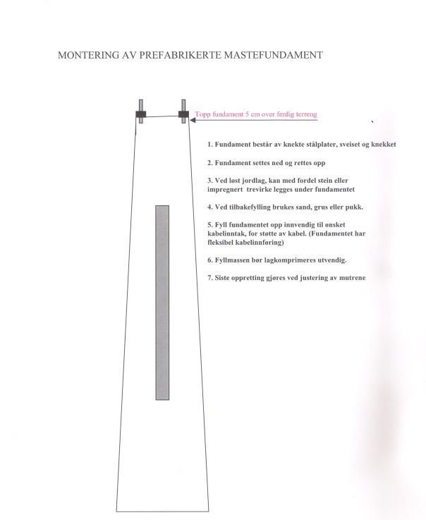

Dokumentet viser hvilke sjekkpunkter som skal være gjennomgått og oppfylt før et anlegg overtas av Steinkjer kommune
^{Anleggets adresse:}
^{Utførende Entreprenør:}
^{Utbygger:}
Tilstede ved overtagelsesbefaring.
^{Navn på deltagere}
^{RIE:}
^{Entreprenør:}
^{Utbygger:}
^{Steinkjer kommune:}
SJEKKLISTE IA = ikke aktuelt IA Ja Nei Kommentarer:
Master og fundamenter
1.1 Er master satt i lodd og skikkelig festet til fundamentet
1.2 Er fundamenter satt i riktig høyde med synlige bolter
1.3 Er armaturer satt i riktig posisjon og skikkelig festet
1.4 Er omfylling fundamenter ok
Styreskap
2.1 Er styreskap satt i lodd
2.2 Er styreskap tilstrekkelig omfylt
  - Er koblinger og oppfesting av kabler i skap ok
2.4 Er lås type trekant montert i skap
2.5 Enlinjeskjema i skap (laminert)
2.6 Kursfortegnelse i skap (laminert)
Teknisk underlag
  - Er anlegget bygget i hht forskrift NEK 400
  - Er dokumentasjon med kabeltraseer og masteplasseringer levert
  - Er liste over utstyr som er brukt levert
  - Er anlegget beregnet i Febdok
  - Er beregninger levert
  - Er samsvarserklæring levert
  - Er anlegget dokumentert i NIS etter avtale med Steinkjer kommune
Jording
4.1 Er det lagt jording / utjevningsforbindelser mellom master
4.2 Måling Jordelektrode foretatt
4.3 Isolasjonsmåling av anlegget
4.4 Er anlegget klart for spenningssetting
MERKNADER
Spenningssetting av anlegget dato:
Anlegget er gjennomgått i henhold til denne sjekkliste, og funnet i orden. Mangler som er påført utbedres innen oppgitte dato
Dato: Kontrollert av signatur:

OVERTAGELSESPROTOKOLL

1.1 Anlegget overtas fra dato
1.2 Frist for utbedring av mangler
1.3 Reklamasjonsfrist starter / slutter
1.4 Ny overtagelsesbefaring
KOMMENTARER
Fordeling: ett eksemplar til hver av partene

